# 李晓玲同学专属学习方案

（建议使用360极速浏览器 听课+实训操作 下载地址：[www.360.cn](http://www.360.cn)）

学习网址：http://www.kjjl100.com(建议添加到常用浏览器，方便以后学习！)

李晓玲学员您好：

欢迎您加入会计教练大家庭！

您目前的情况是：财务工作，会做基本的财务工作

目标：掌握做账，报税，往财务主管方向发展

根据您描述的自身情况，结合会计行业本身的要求，老师给您制定如下课程学习计划书：

**一、以你的情况，在从事会计工作和学习的时候注意三个问题：**

1. 专业知识方面：要跟着计划或者老师指导的步骤走，不能有急躁情绪，很多内容有先后关系，一步一步来后面的才好上手

2.学习态度方面：会计需要沉稳、谨慎的性格。所以搞不明白的东西不要去用，也不能去猜。（合格的会计从来不说：我以为、我认为、好像、大概、差不多、应该、也许等等这些话）哪里不清楚，一定及时联系老师（课程问题问我，专业问题问答疑老师）

3.答疑方面：实际工作或者学习听课的时候碰到不懂的要及时和老师反映，你的答疑方式是QQ群答疑（需要答疑的时候用QQ添加，备注好自己的名字）老师专业坐班答疑，可拍照发图、可连续追问，直到弄懂为止。

相信你只要努力，很快就能成为专业的财务人员。

1. **您的学习可以按照以下步骤走，实际有所偏差的话，及时和老师沟通（用电脑打开学习官网，登录自己的学习账号后，找对对应课程听课）**

**你的情况可以分两个阶段来提升：**

1. **首先把基础知识（ 原来你是这样的会计 分录 ）重点巩固（会了直接下一步）**
2. **学习一般纳税人申报流程（增值税）**
3. **相对补充学习企业对应的业务，如年申报等**

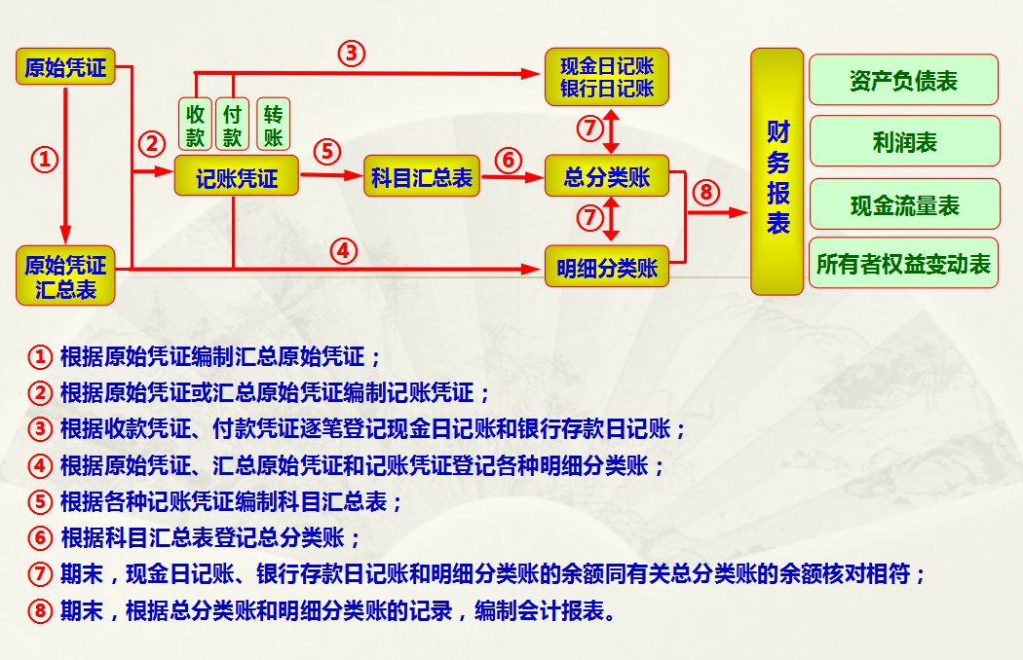

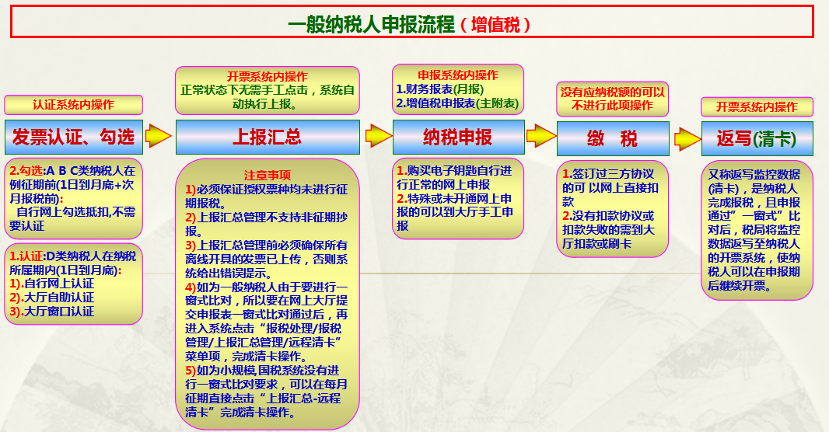

## 学习流程

**听课**：

1. **基础课程（熟悉了可以巩固一下）**

之前都有学过，但是科目和分录掌握是一切的基础，重点回顾一下，因为这是一切的基础。咱们课程里面讲解的很详细，并且要在实训中心做练习，同时工作中常见的发票问题和开票流程也可以进行学习和操作

1. 学习【原来你是这样的会计】了解会计基本理论和账户及记账方式；（大概需要1-2天时间）：
2. 学习【巧学会计分录】明白借贷关系，很多已经是会计的同学借贷关系还不清楚，来了业务不知道如何填写；（课程加实训中心的练习大概需要2-3天的时间）：

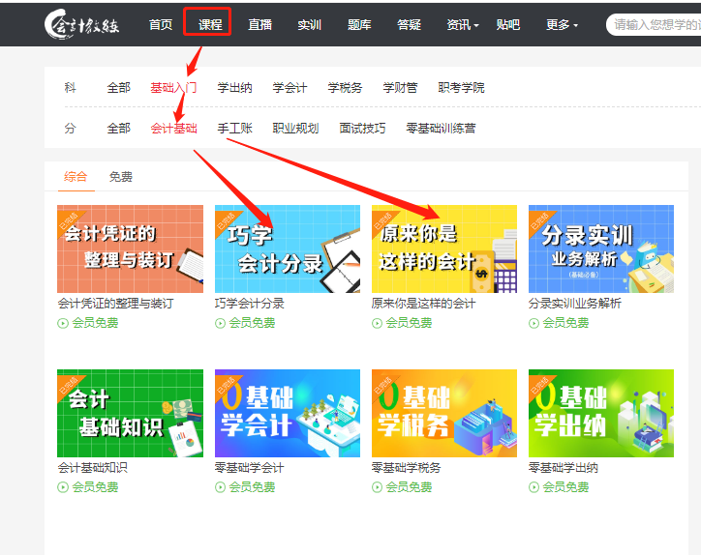认真听每一节课，根据老师提示做笔记，不懂的地方及时问答疑老师

此处最重要，是所有的基础，要重点学习。

学习完之后学习分录业务解析

**分录实训业务解析视频课程：**

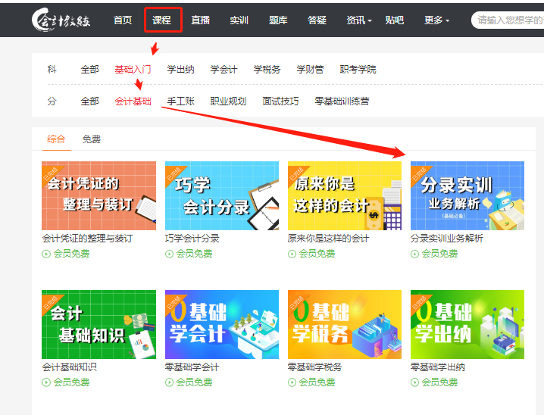

跟着老师学习一遍之后开始自己动手练习

**分录实训练习**：

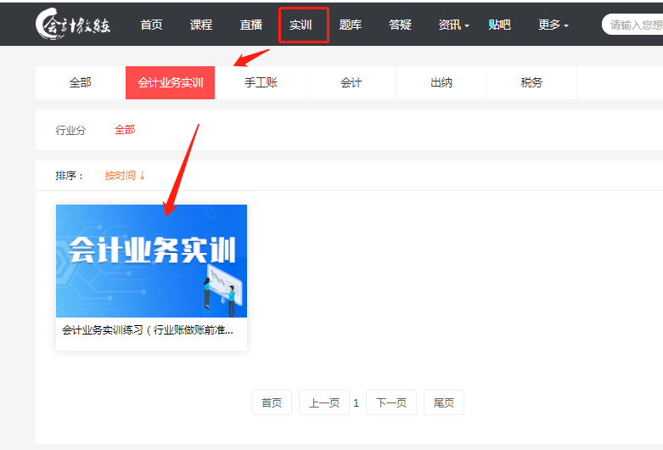

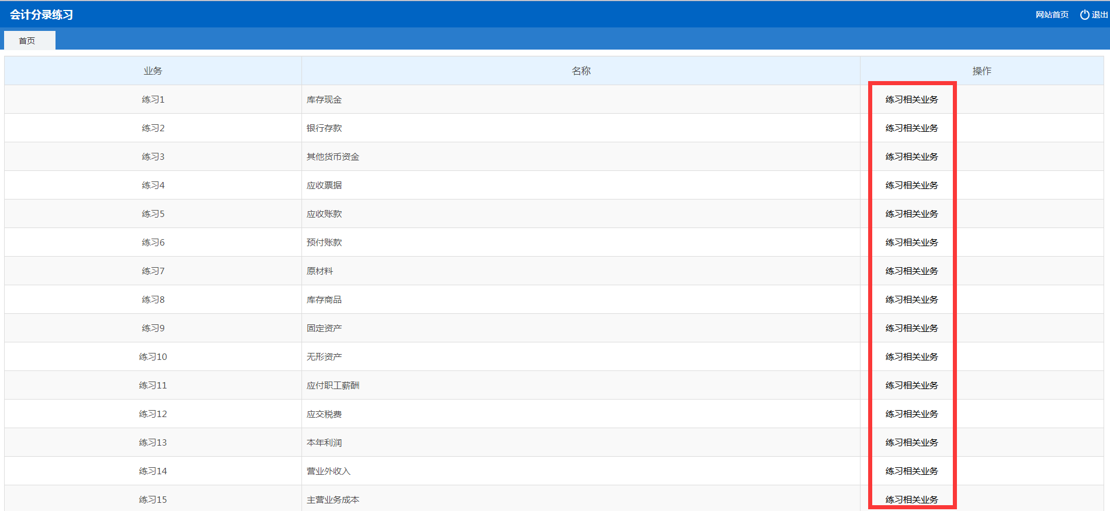

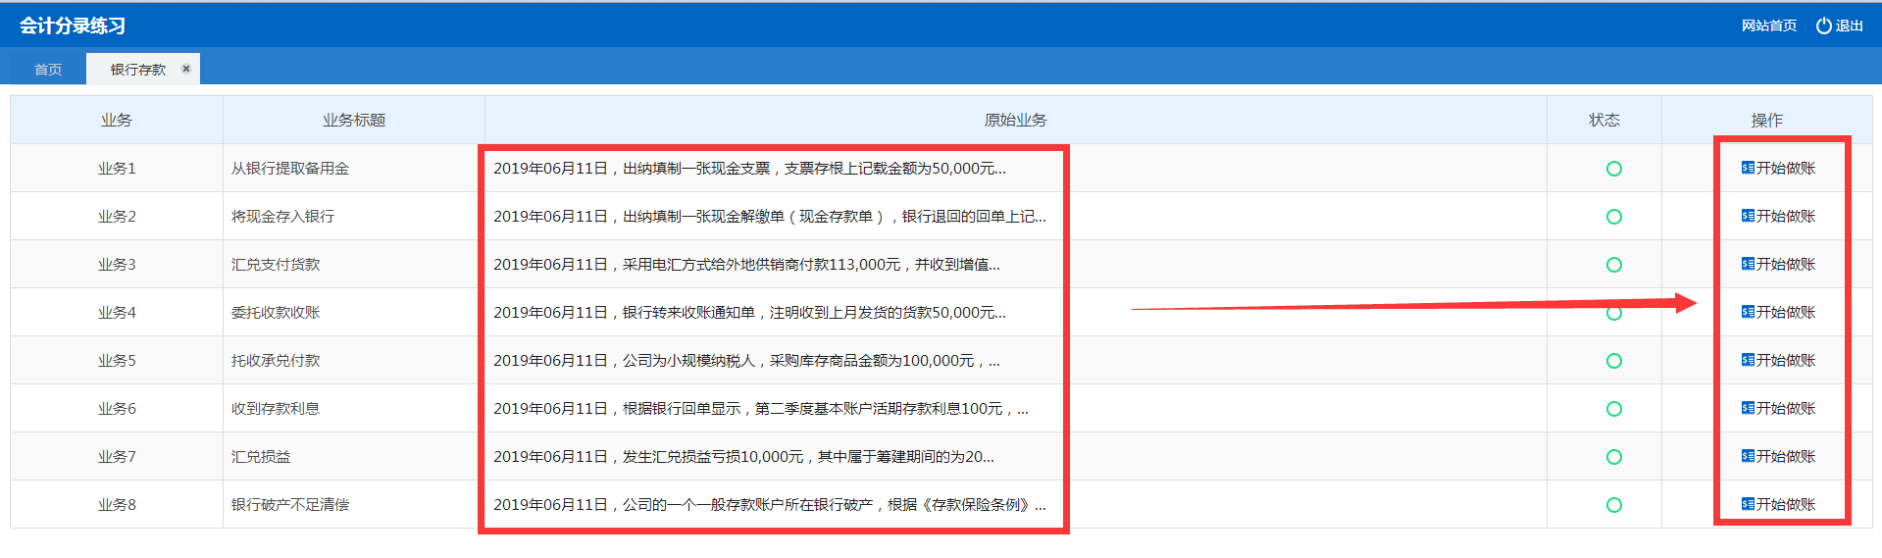

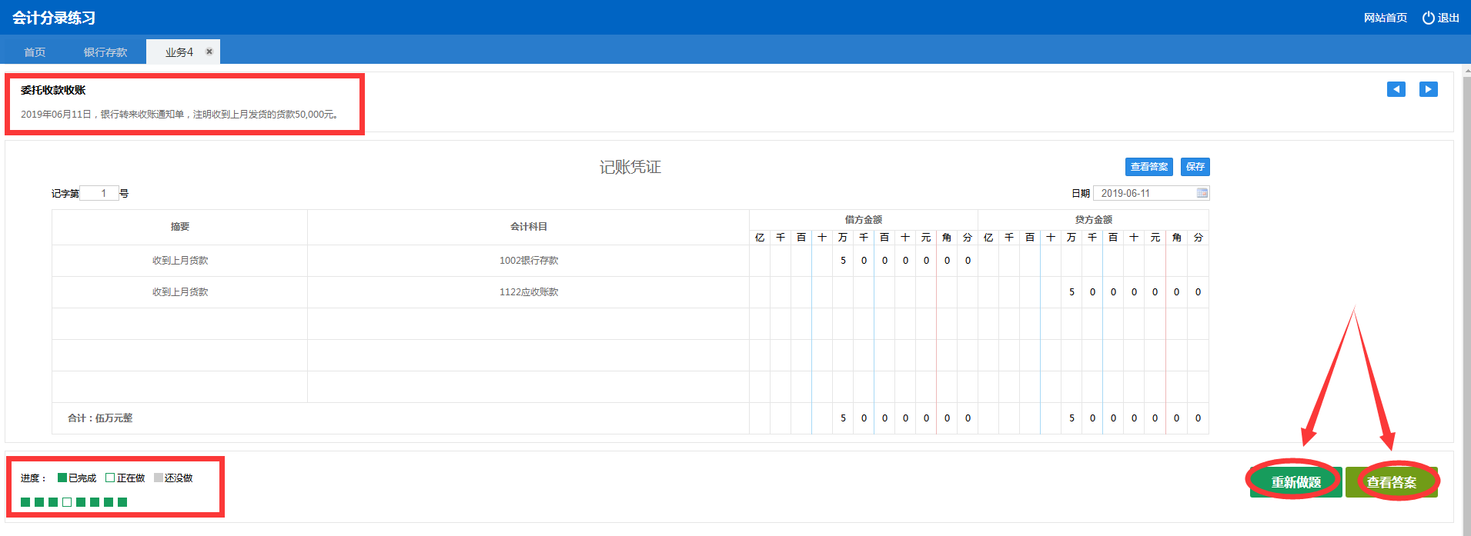

基础知识打好了，优先学习一下开发票业务和发票的使用规范

**3、发票的认识学习和开票实操练习：**

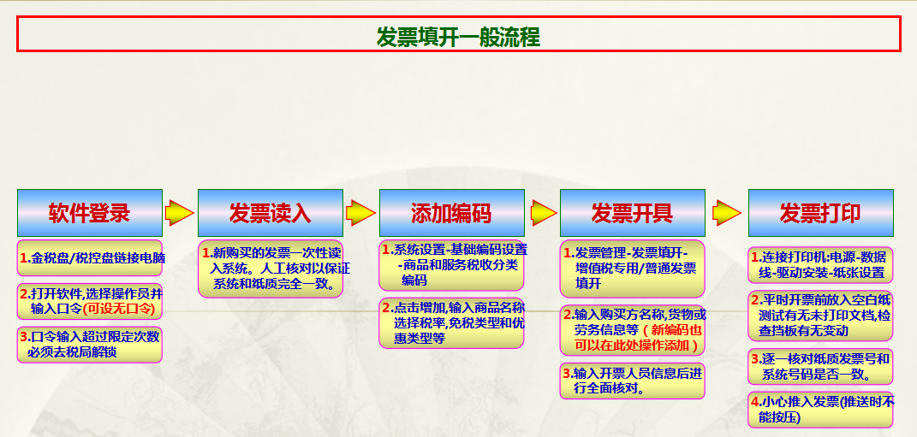

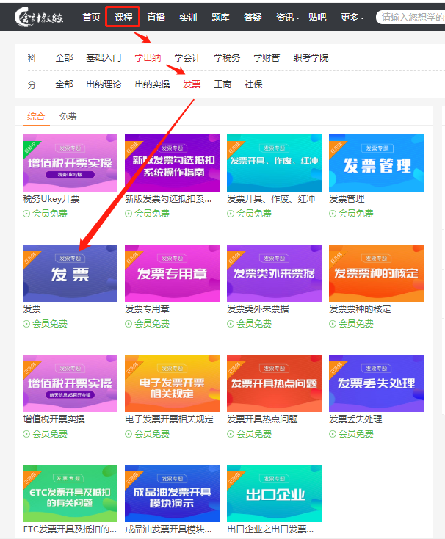

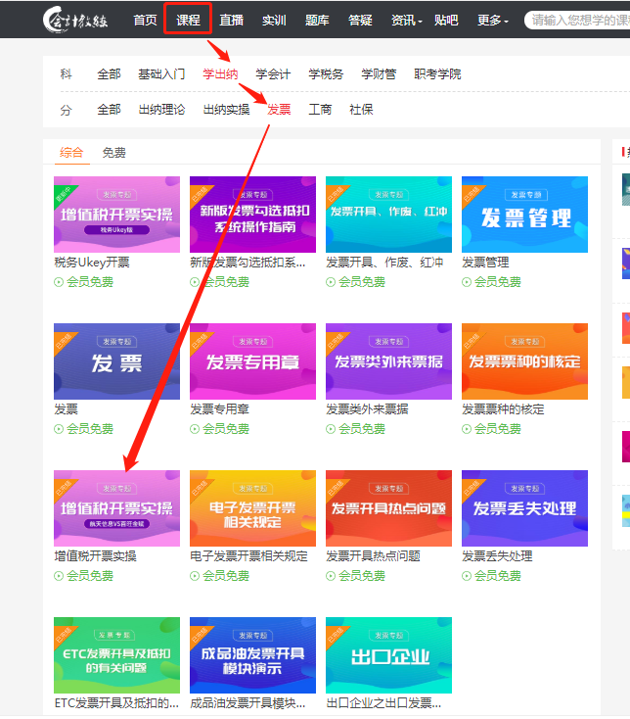

**结合你的学习情况，应该需要1-2天的时间，掌握之后可以进行第二阶段的提升**

**【手工账】**

现在有很多公司都是做手工账+电脑账，方便查账，手工账是基础，要先学手工账，先懂原理

**2）手工账**

1. 学习【手工帐全盘账实务】：建账-原始凭证-记账凭证-会计账簿-对账结账-财务报表；（6个小时的课程）：
2. 学习【手工账全盘账实操】：建账-账簿启用-原始凭证-记账凭证-日记账-明细账-登总账-对账结账-试算平衡表-报表编制-总结（一个半小时做账解析，）：

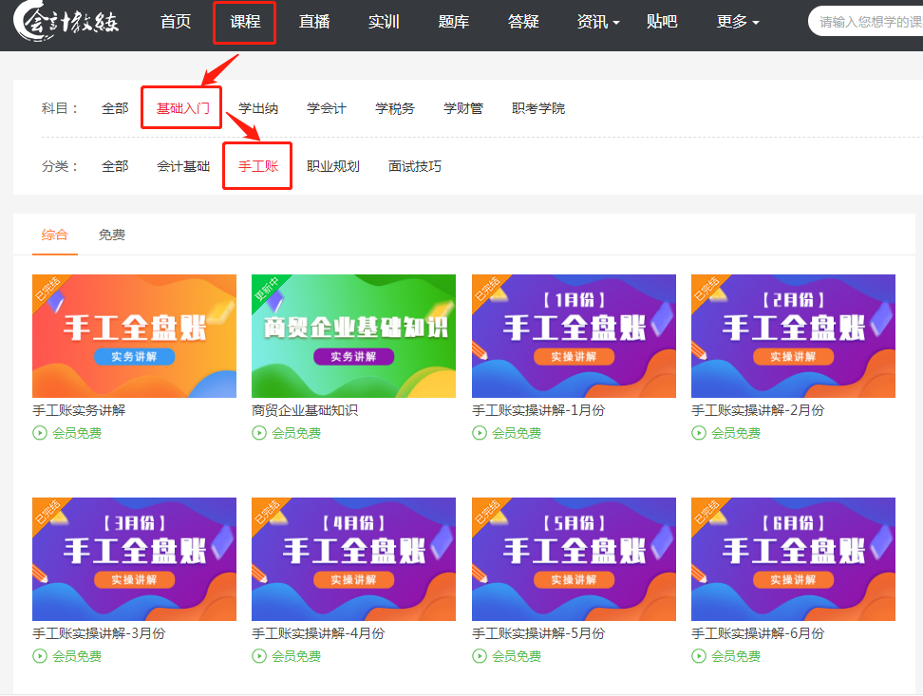

1. **动手做【手工账实训包】：（邮寄给你的）**

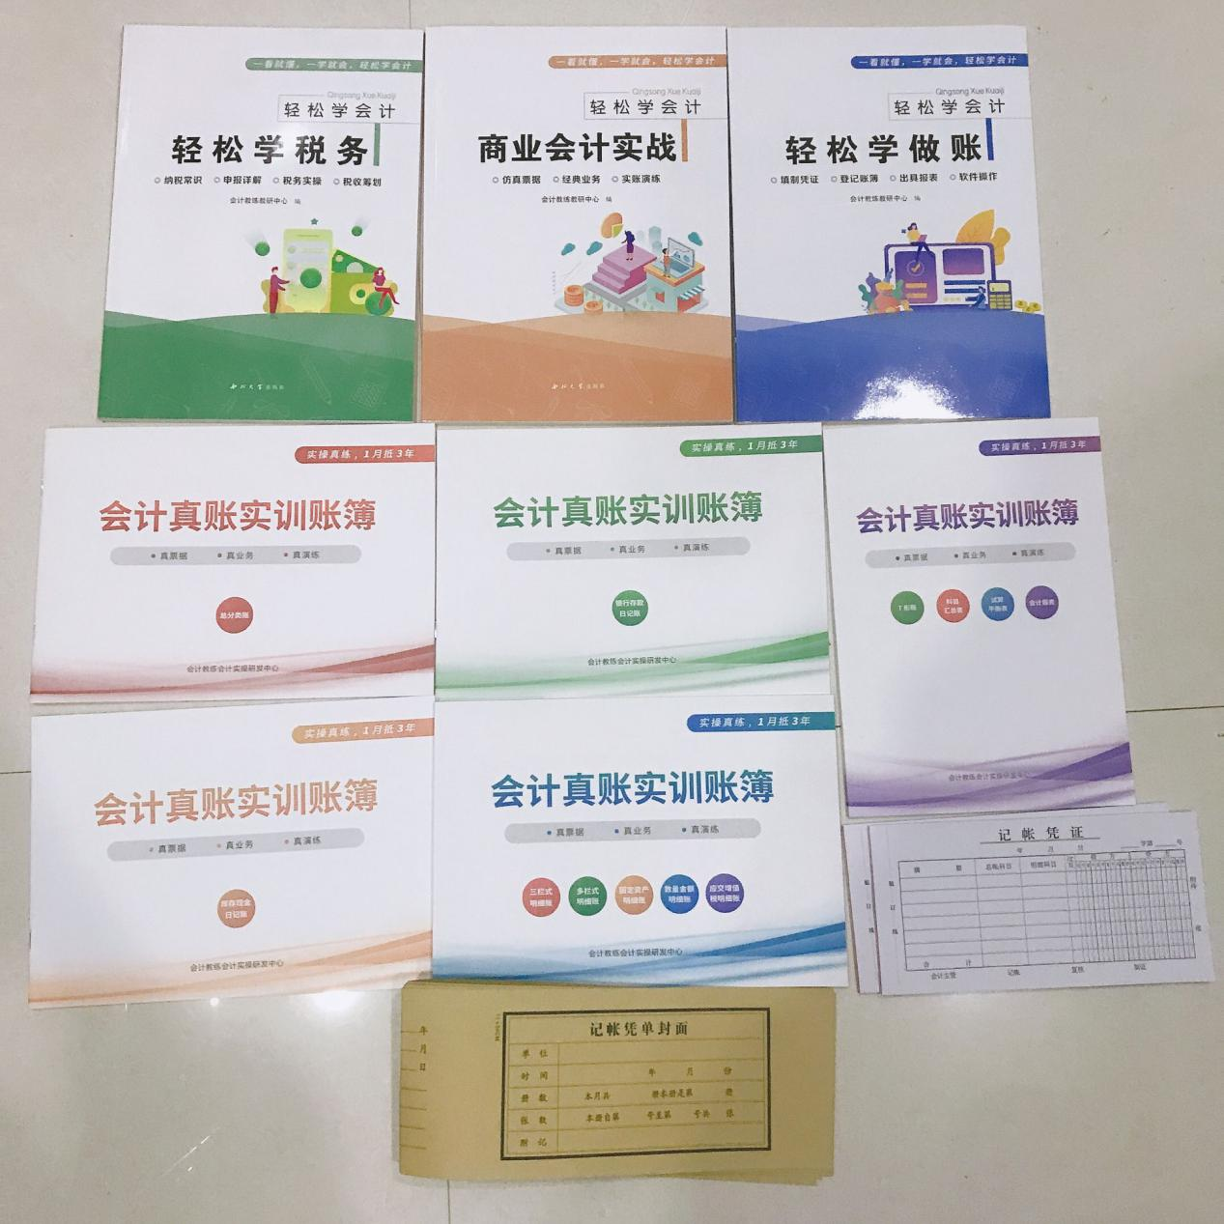

看完课程之后自己动手操作，包裹里面包含商业企业6个月的业务供你做练习，涉及：记账凭证-丁字账-现金日记账-银行日记账-三栏明细账-多栏明细账-固定资产明细账-数量金额式明细账-应交增值税明细账-试算平衡表-总账-科目汇总表-财务报表 全过程，不懂的可以回头看视频解析，或者咨询专家老师。

**4、做完之后结合【实训中心-手工全盘账答案】做检查：**

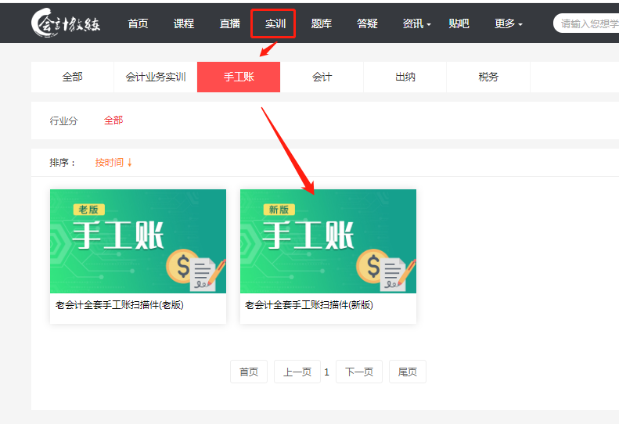

**5、学习【财务报表】了解利润表、资产负债表、现金流量表、所有者权益表的组成、分类及编制；纳税申报都是结合四大报表来进行的**

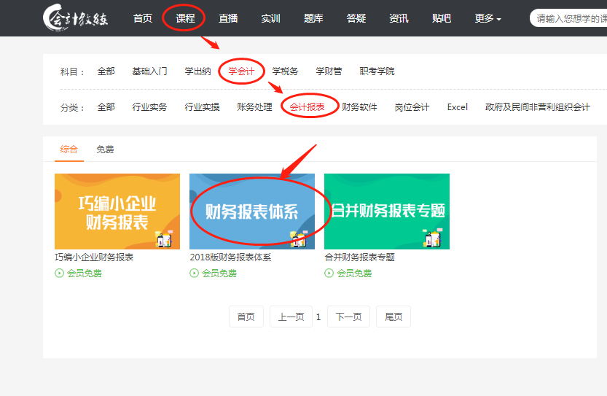

**6、报表具体编制与分析**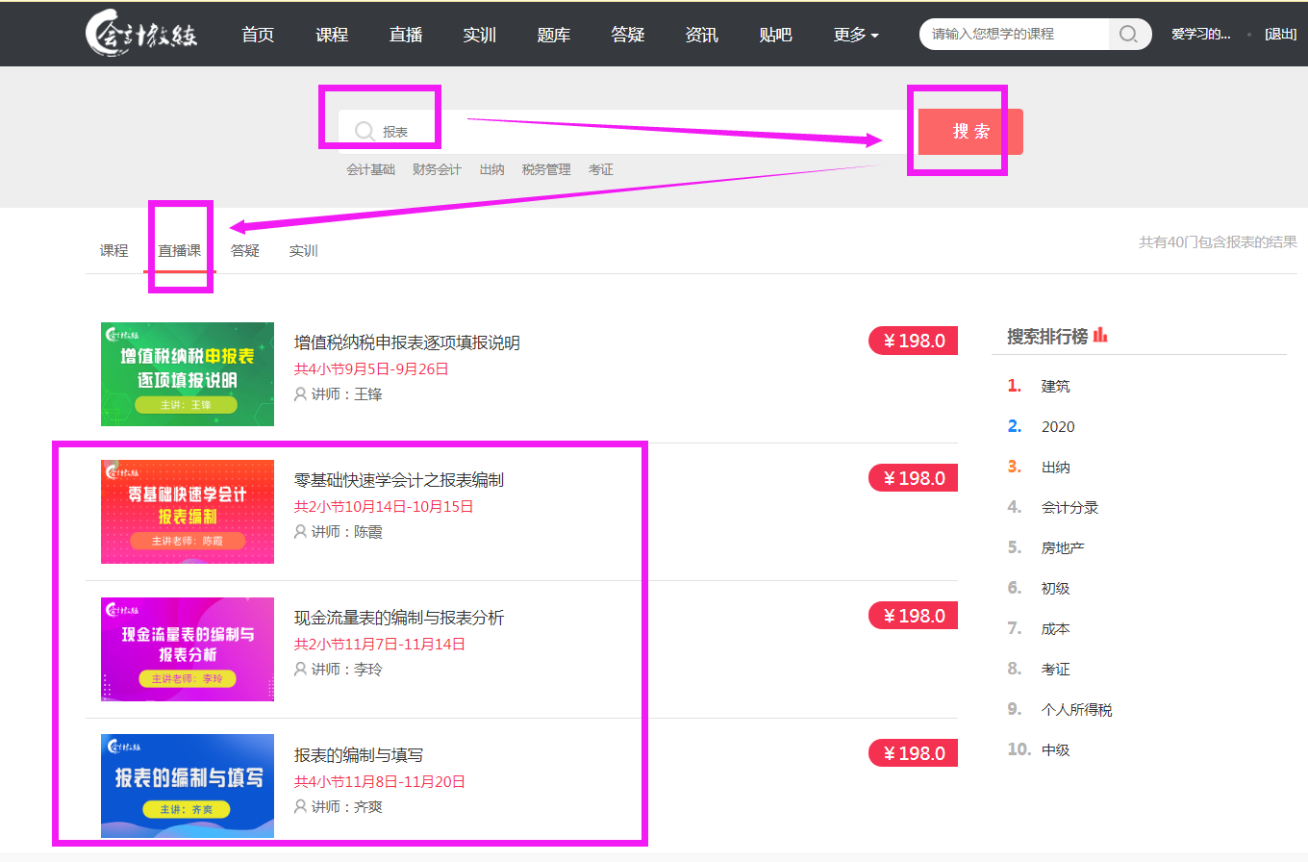

**7、除了手工账还有财务软件和办公软件的课程，涉及金蝶kis和用友好会计课程来学习**

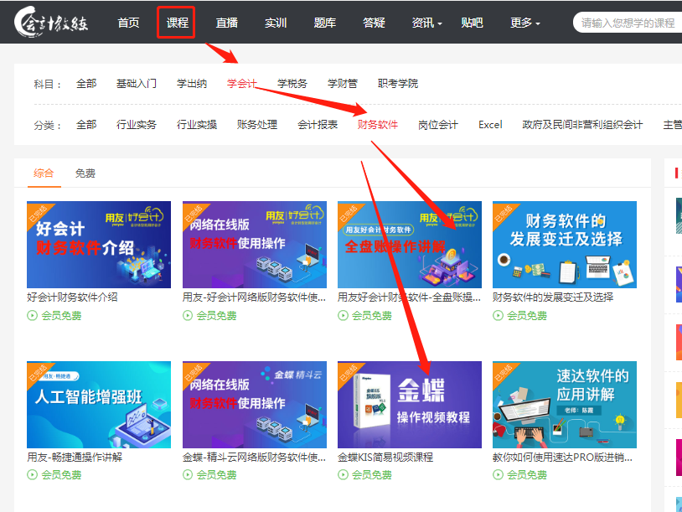

**以上软件操作根据企业来用的软件针对学习就行**

**手工账是基础，电脑账只需要录凭证报表都是自动生成的，手工账都是自己做的，所以对账务理解更透彻而且手工账的熟练操作对以后软件调账等都是非常重要的，所以建议一定要系统学习牢固掌握（建议先学习手工账，然后学习电脑账中金蝶、用友的操作）**

**8、账税是不分家的，会做账要先了解一些税务基础知识**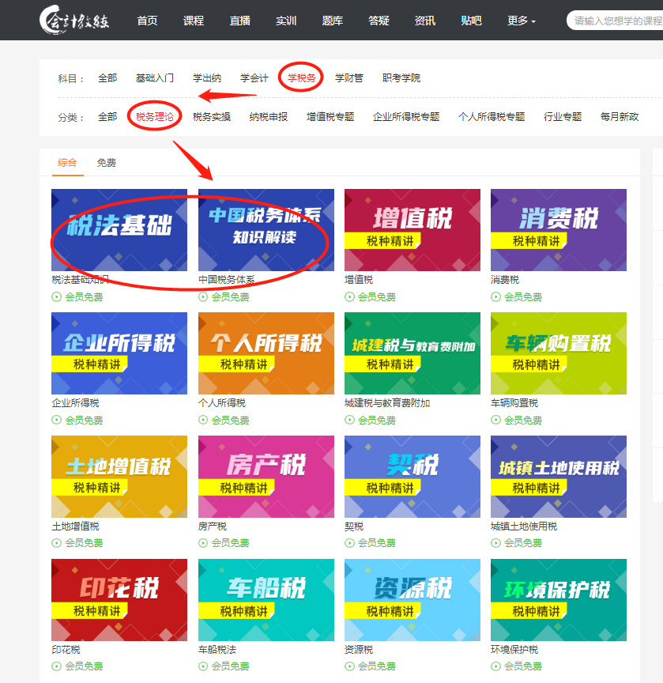

**税务基础**

**了解过之后开始进入具体行业来学习**

1. **行业账**

学习方式：

1、老师演示一遍

2、给你电脑财务软件，你自己做账

3、电脑自动帮你找出错误，还可以反复在错的地方练习

4、对于不懂的地方提问（QQ群答疑或者一对一答疑）

1. 听课

## 

## 这是金融行业的实操课程，里面的都是真实发生的账务处理

## 学完到实训系统具体演练，检查自己学的怎么样

**（二）实训**

**你这边学习的是金融行业，针对金融行业的学习：**

**听完课实训练习**   
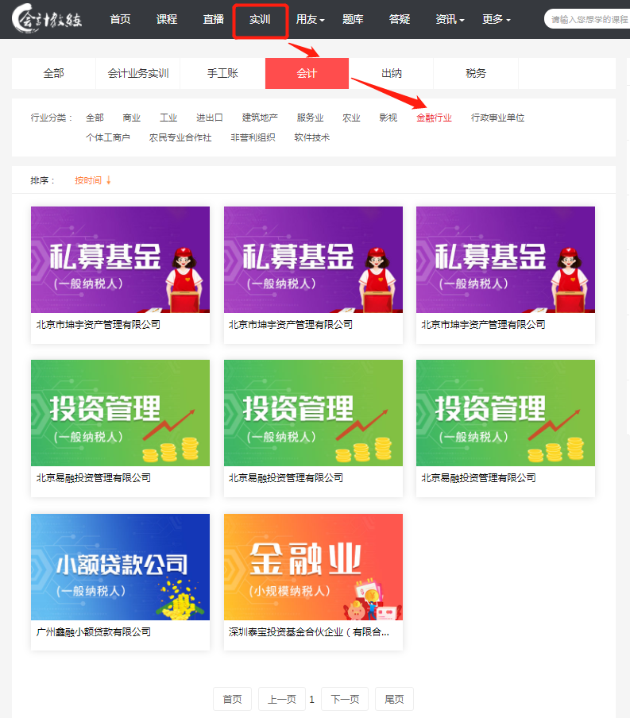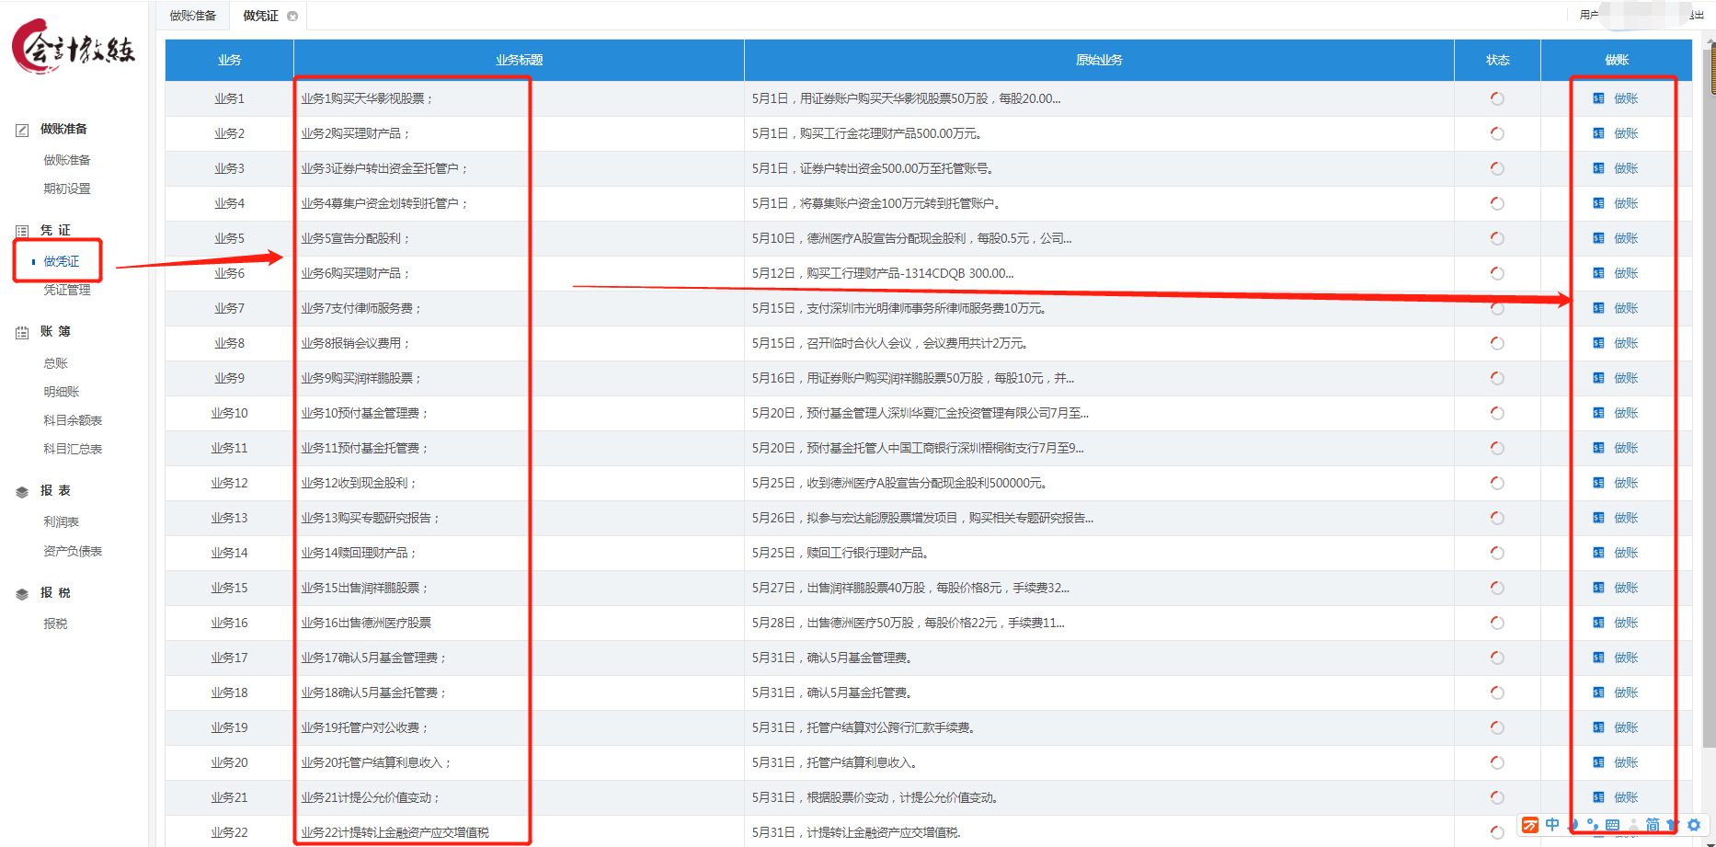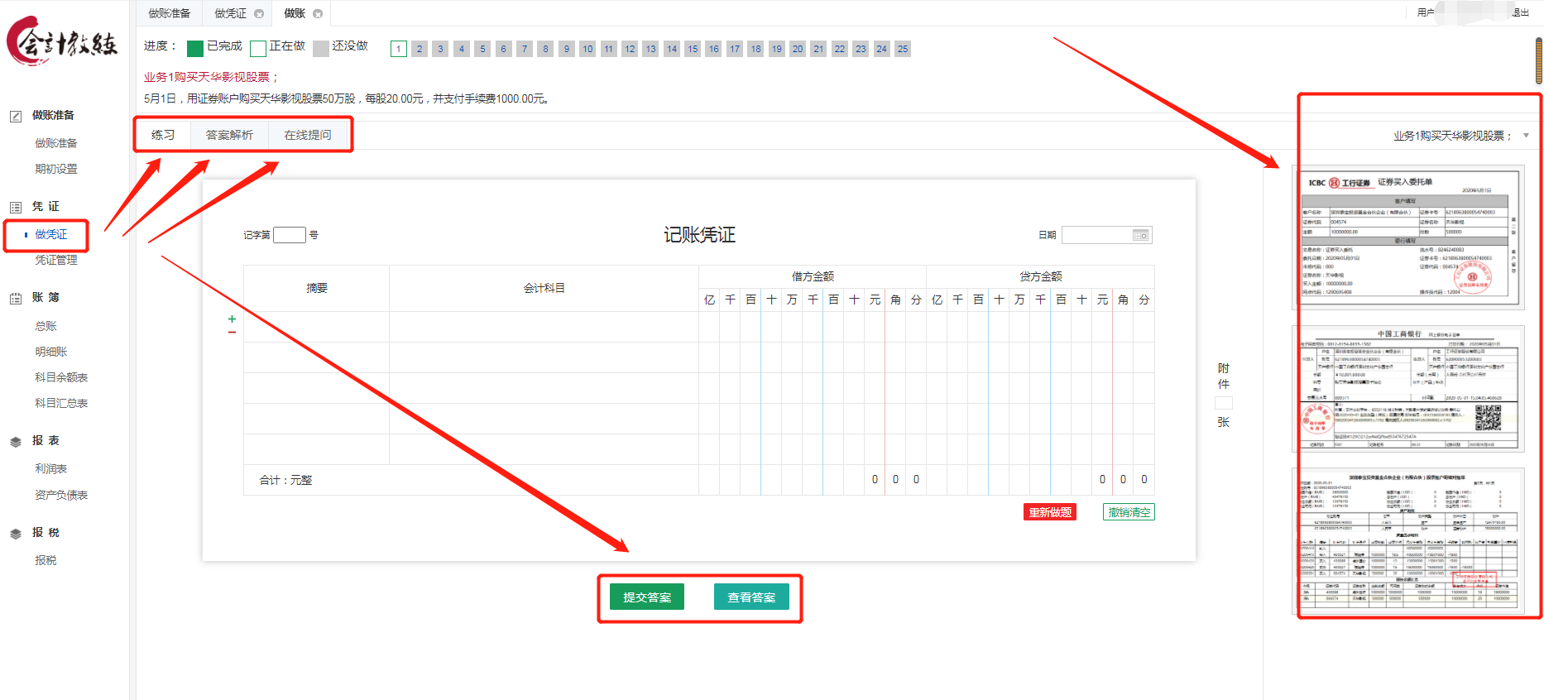

**从建账-做记账凭证--登明细账--登总账---出报表--申报纳税整套流程全掌握**

你只要进入咱们的网络课程，就可以看到一张张财务原始凭证,

然后你要根据这些凭证进行做账,先记账 然后是做账 最后是报表最后再报税，

你做的每一笔账，电脑会马上告诉你对错,还有答案 让你规范的学会做账,

如果不会做 有专门的视频进行讲解,如果还不懂，可以在课程里发表问题，老师来解答或者在线QQ咨询

1. **所谓税务筹划，就是熟知各个税种的特点，税收政策，所以重点学习税务（咱们是从税务入门到精通全部教会你）**

**具体学习流程**

**1、增值税，每个企业都会涉及，先学**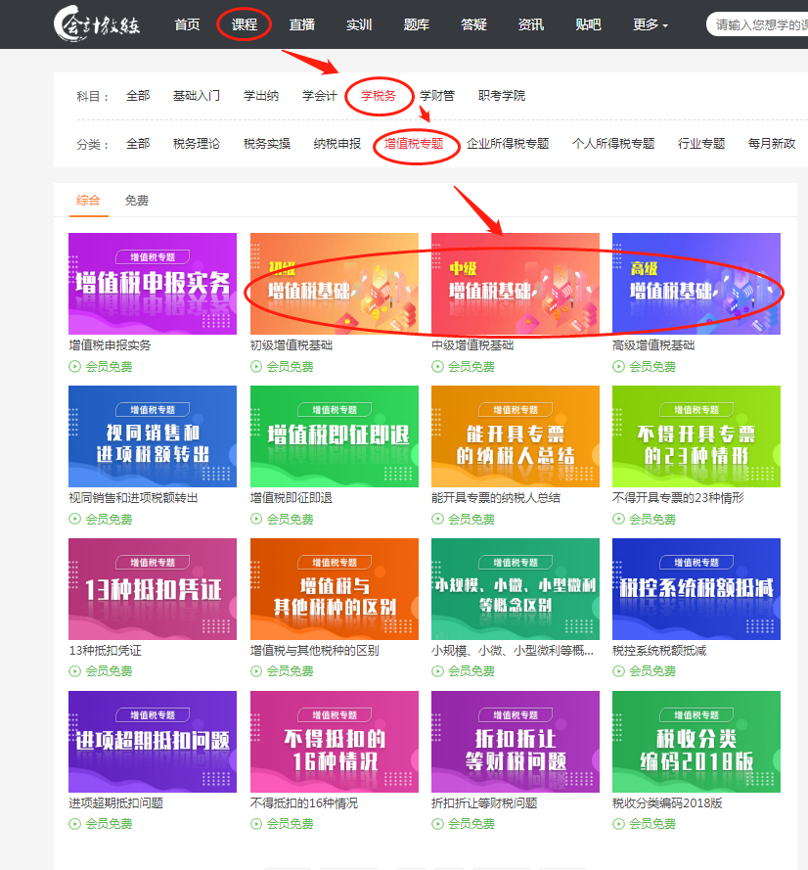

2、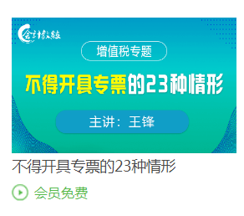

3、



4、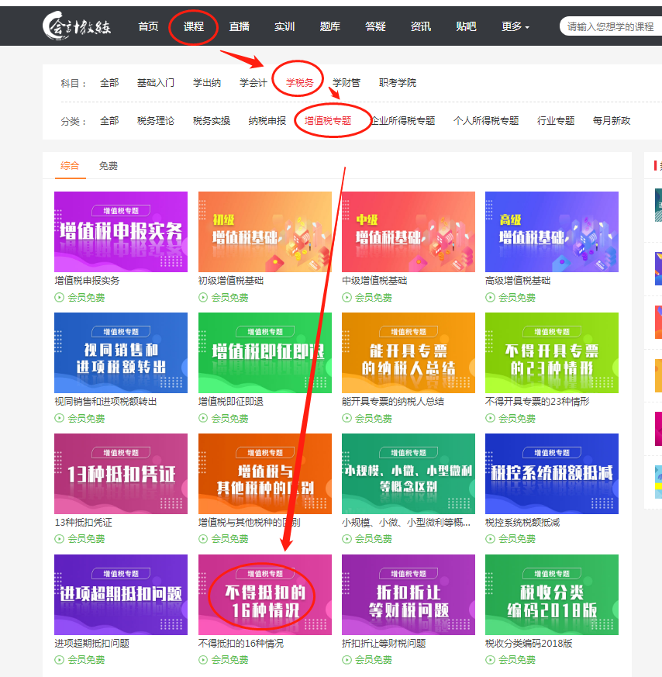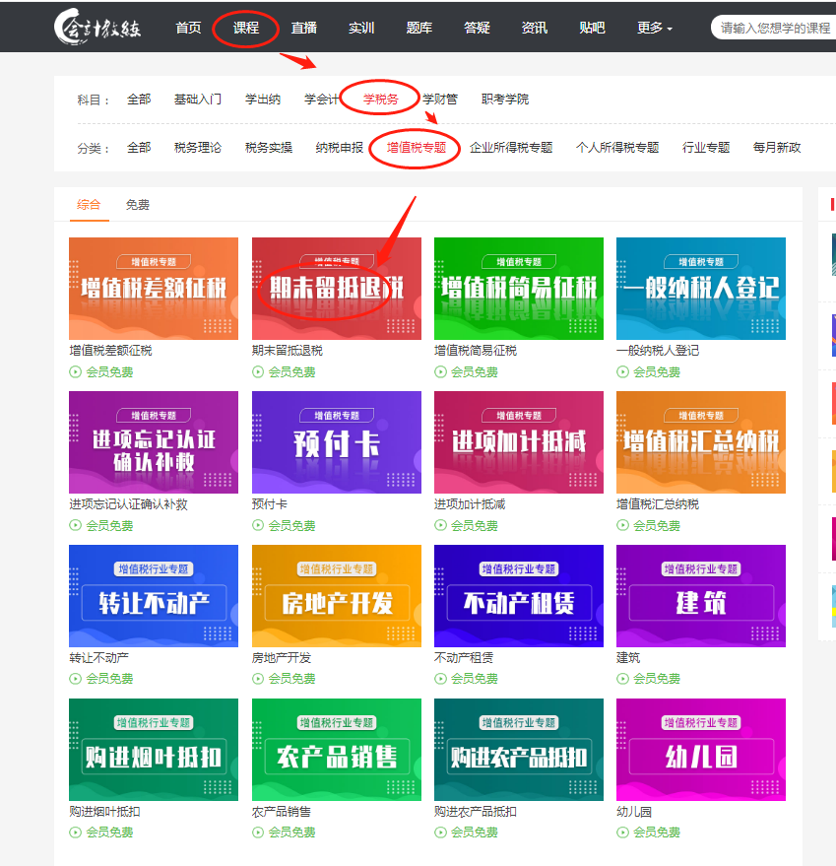

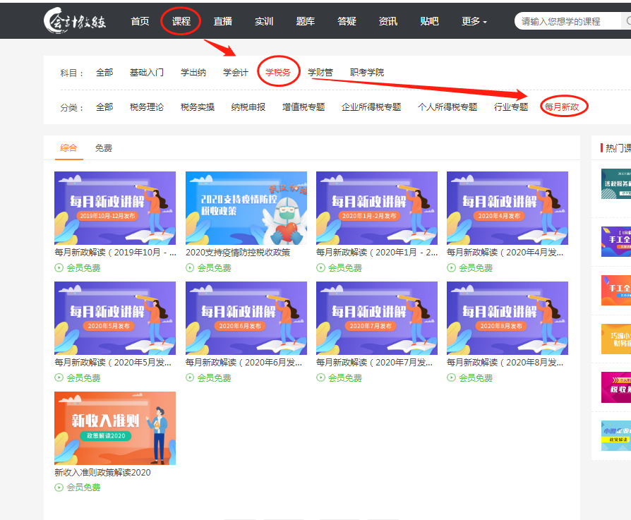

**5、然后是个税**

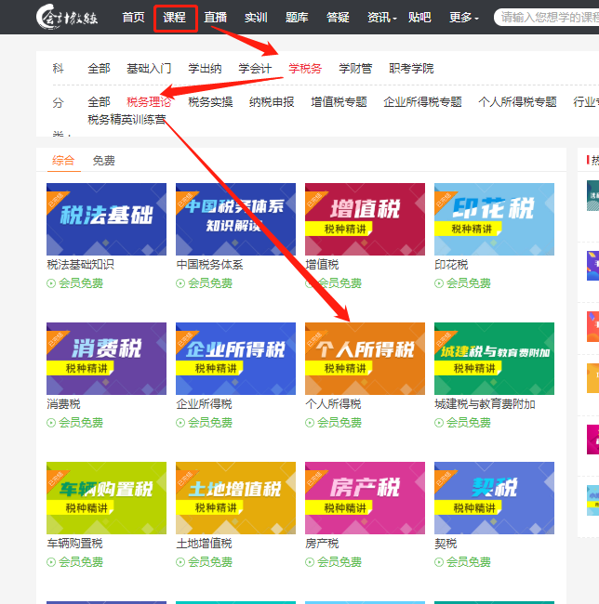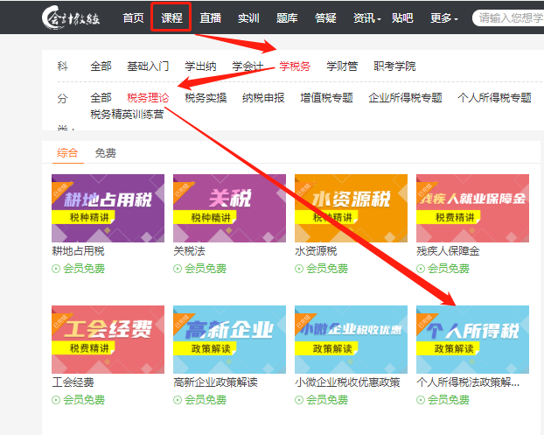

1. **企业所得税**

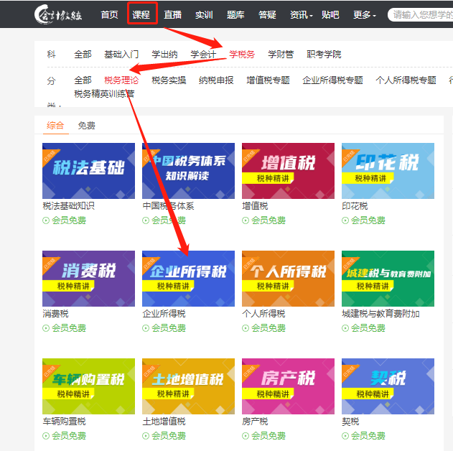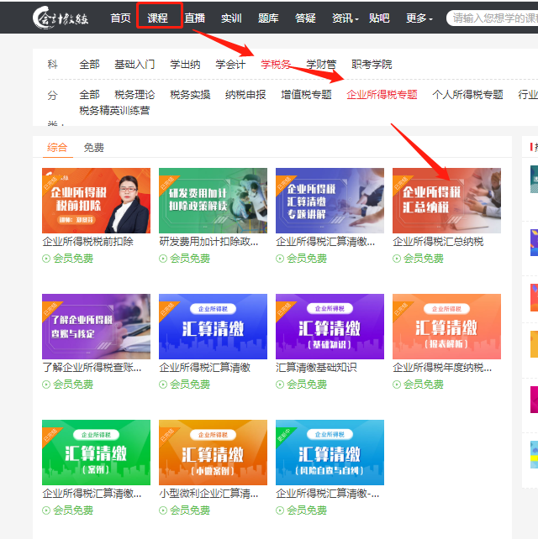

**7、都懂了学习怎么申报：先学抄报税流程**

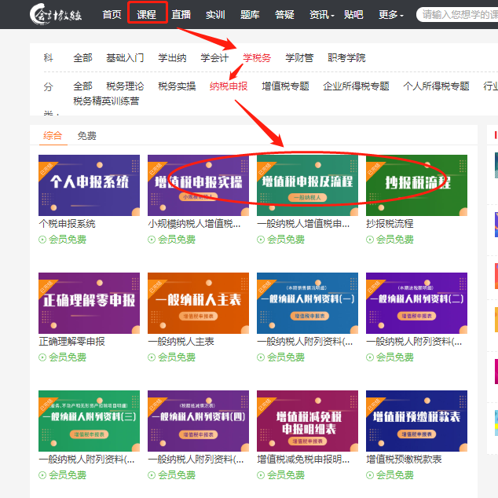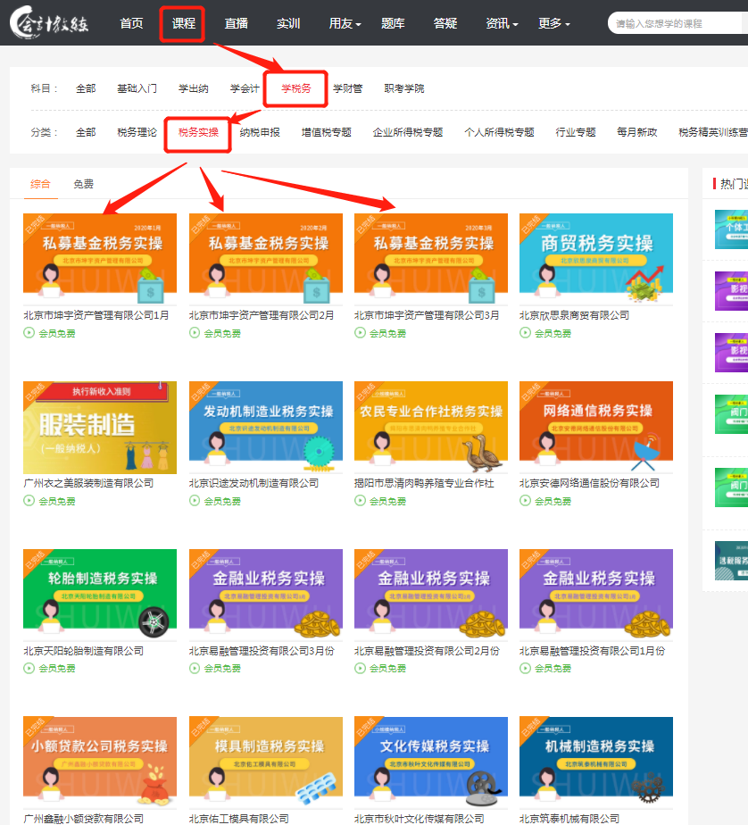

**然后学习一般纳税人申报流程---个税申报系统**

**8、这些都跟着老师先学习一遍，然后才到实训系统练习**

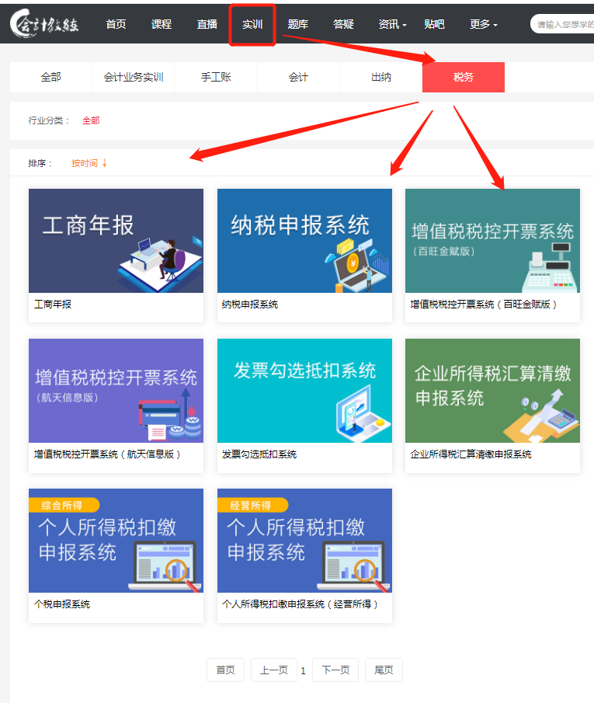

**9、年度终了对上一年度做汇算清缴**

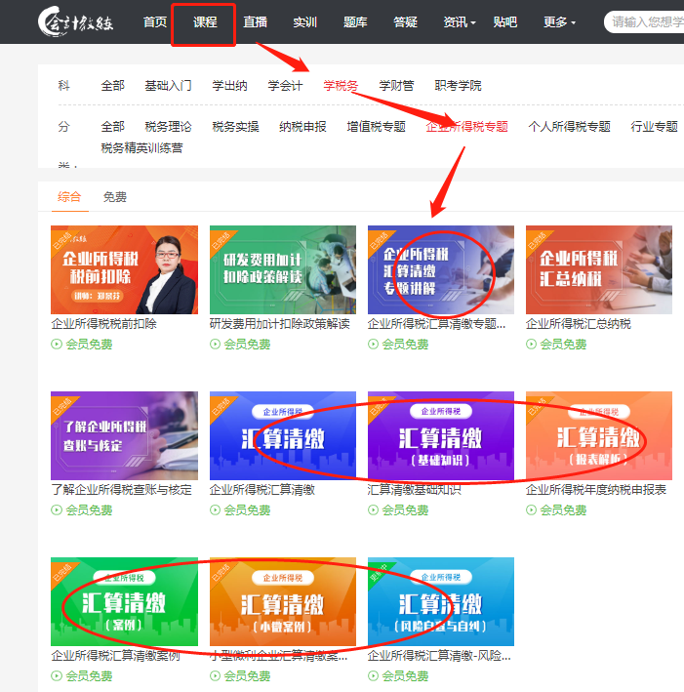**这些是汇算清缴概述，主要讲解：  
1.企业所得税汇算清缴概述  
2.企业所得税汇算流程  
3.企业所得税基础知识。**

**学后能达到的技能：通过学习了解哪些是企业所得税的纳税人，什么是汇算清缴，汇算清缴的对象、时间的规定、报税资料等。以及为什么要纳税调整，常见税会差异有哪些，申报的流程及准备事项，预缴方式及做账。**

**重点或难点是什么：本课程重点是让学员了解企业所得的预缴及清缴的基础内容。**

**以下是具体的汇算清缴各个表的填写教程，2021年最新的：**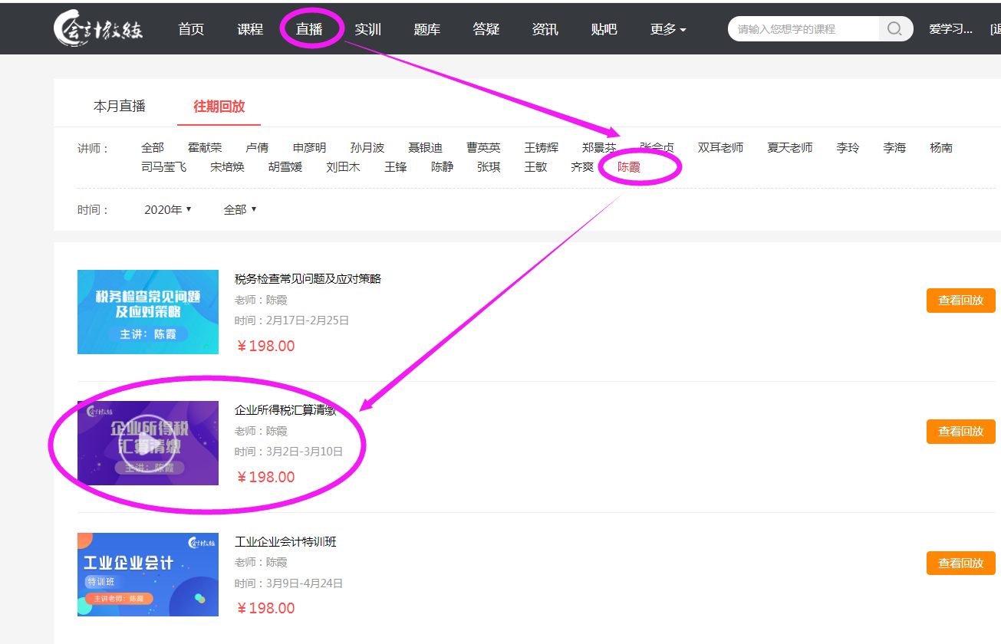

**从基础课开始一步一步学习**

**包括工商年报**

**税务部分相对来说难一点，所以你学习的过程中不懂的一定要及时跟答疑老师交流，不懂就问**

1. **后期进阶提升**

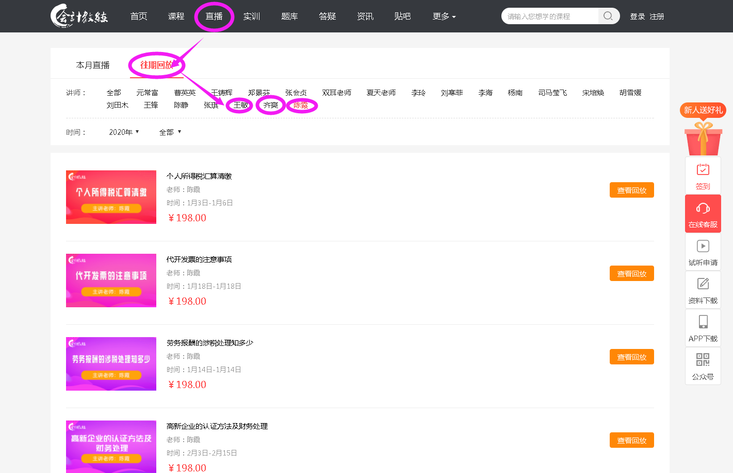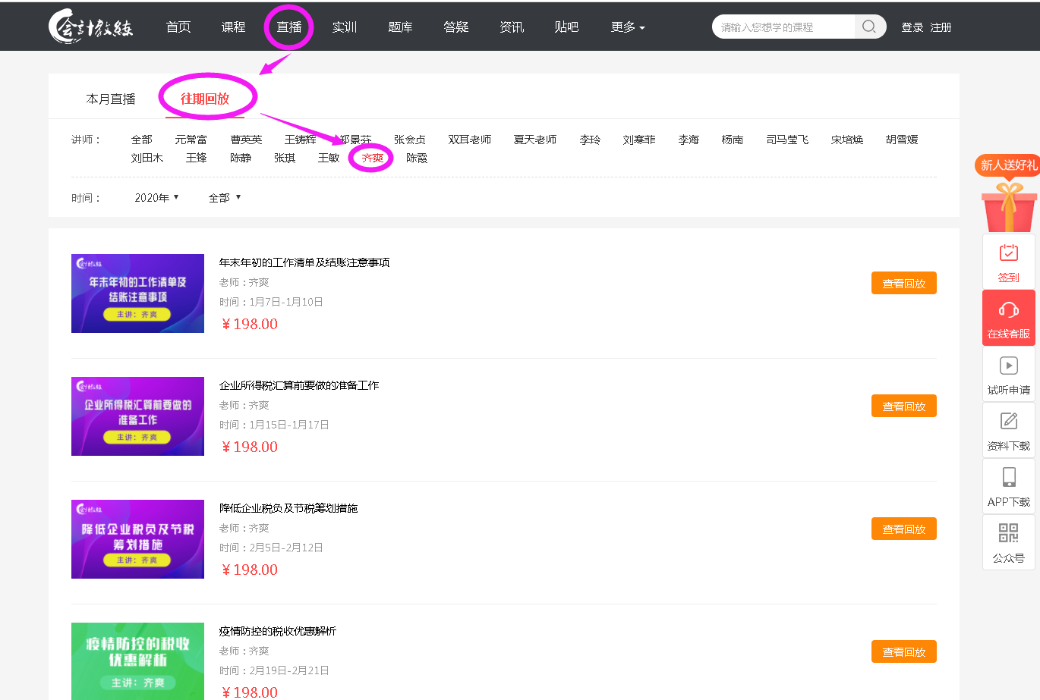

直播课每个老师专攻方向不一样，咱们会提前公布下一个月的直播课内容，多关注！

**6月直播课表：**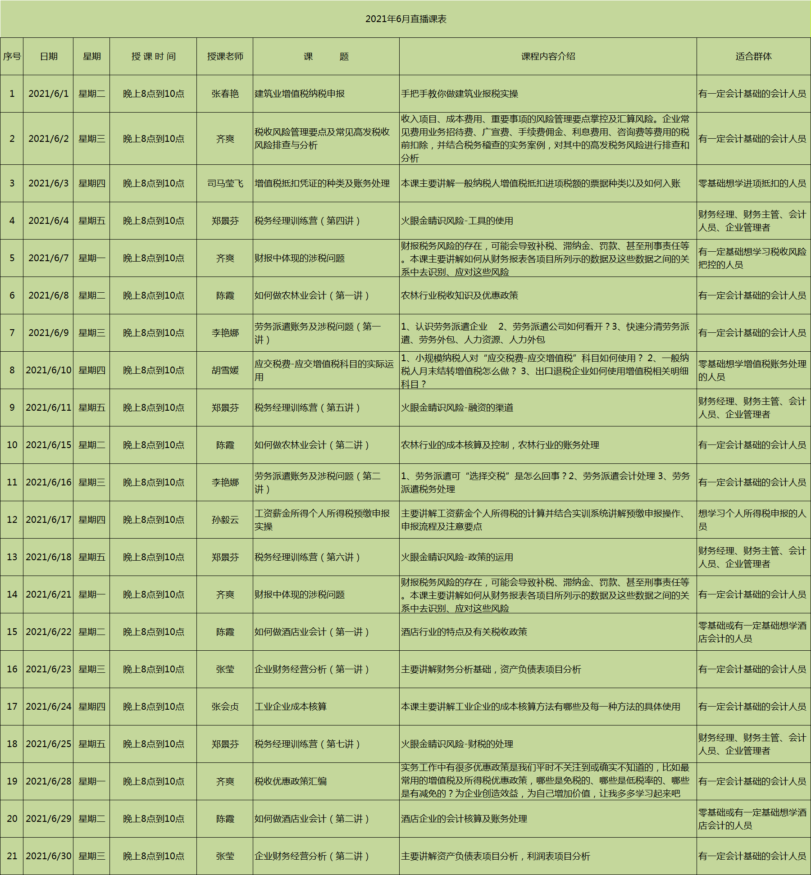

**通过以上几个阶段的学习之后一般会计工作都能够胜任了，咱们课程是不限时学习的，掌握之后再选择进一步的提升如：**

**企业乱账整理实务**

**多行业账**

**精通增值税**

**如何成为合格的代理记账会计**

**税务筹划**

**小微企业税收优惠**

**成本核算**

**财务管理**

以下课程在你学通全套做账的时候，可以具体再学习技巧。

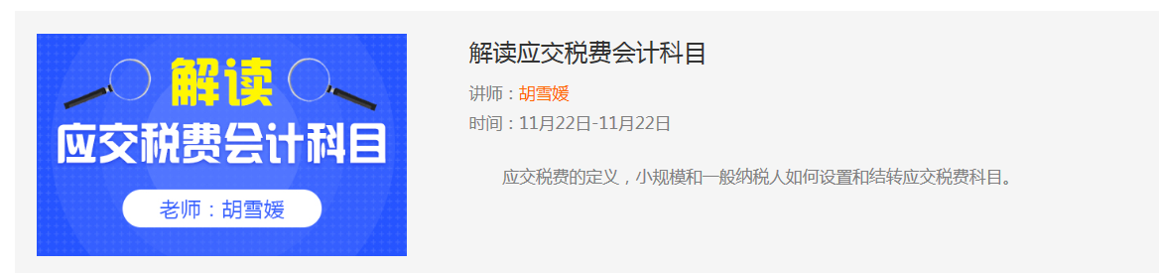



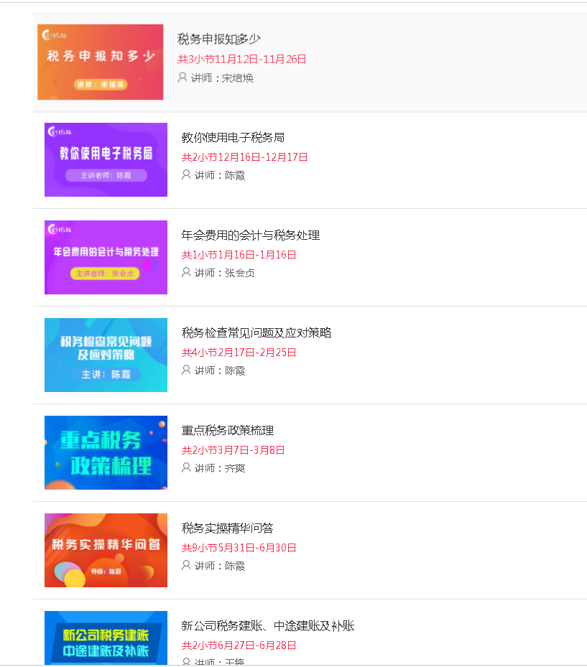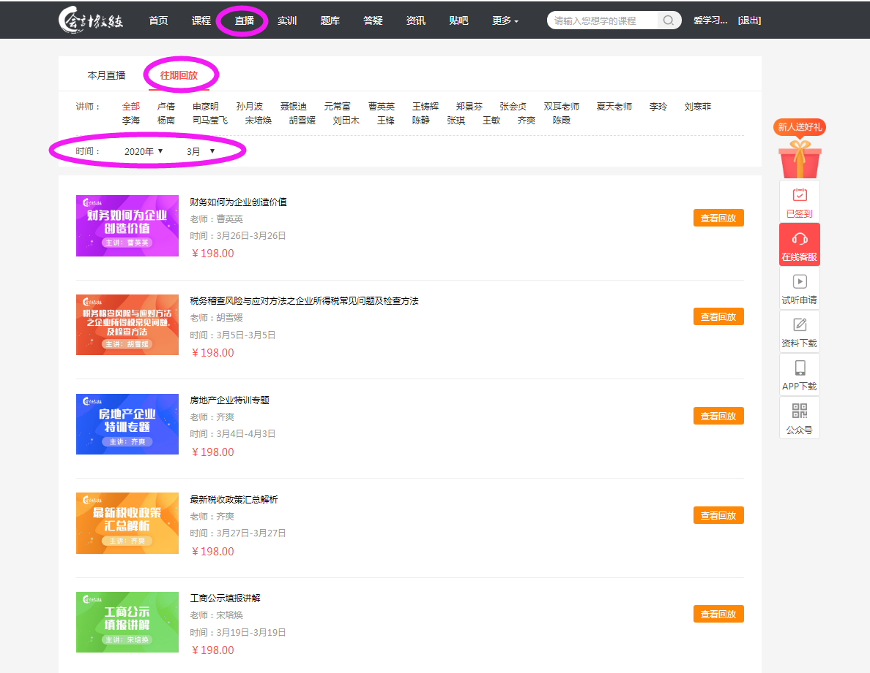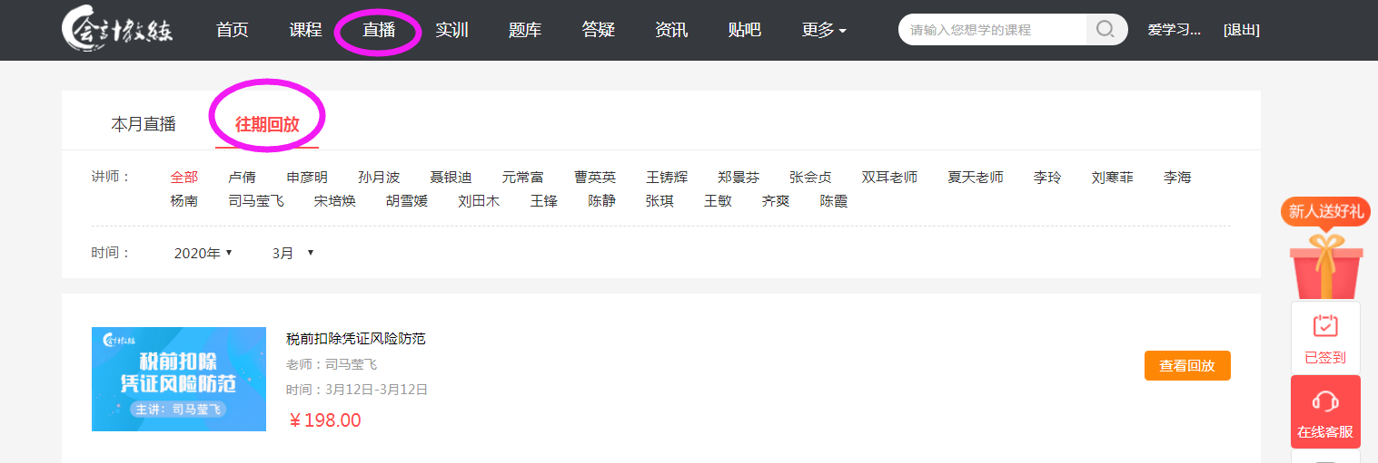

学习按阶段来，哪里不清楚及时跟老师说

学习建议：每天学习2小时，听课的时候拿个本子，认真记笔记，不懂的及时跟答疑老师沟通。

**咱们课程通过手机、 电脑 、平板都可以学习的 ，实训操作练习需要用电脑操作，随着政策的不断变动，咱们的课程也是实时更新的，有新课程上线咱们也会具体通知。学习、工作中有什么问题可以及时的联系你的答疑老师，相信你通过咱们的课程学习之后能力有一个快速的积累和提升！**

**感谢您的信任，会计教练的全体工作人员，都在尽最大的努力给您更好的课程和服务！**

**如果哪里不清楚的，请及时与会计教练的课程老师和答疑老师沟通！**

**愿您轻松工作，开心生活！！**

**----天华教育/会计教练**

**2021年6月16日**

